2013年南京市六合区中考物理二模拟试题及答案
（g=10N/kg）

一、选择题(本题共12小题，每小题2分，共24分．每小题给出的四个选项中只有一个选项正确)
1．关于声音的说法中，正确的是
A．只要物体振动，就一定能听到声音 B．我们听不到声音一定是因为物体不振动
C．“震耳欲聋”说明声音的音调高 D．物体发声一定是因为物体在振动
2.同学到湖边游玩，看到以下现象，其中可以用光的直线传播解释的是
A．湖水中的太阳 B．树在湖水中的倒影
C．湖水中的游鱼 D．阳光下自己在地面上的影子
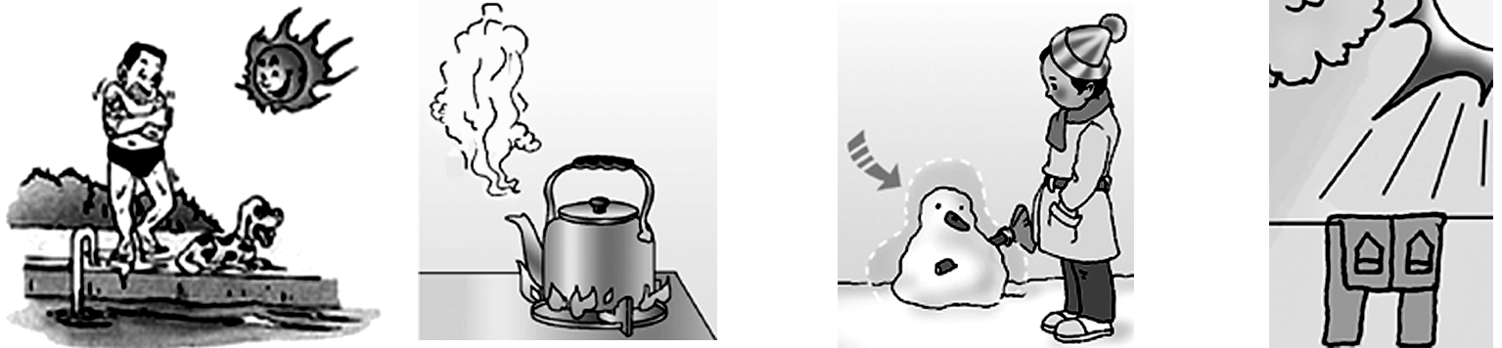
3下列现象的物态变化过程中，需要放热的是
A.人刚从水中出来，感觉特别冷
B.水烧开时冒出大量“白气”
C.冬季,堆在户外的“雪人”没熔化却变小
D.夏天晾晒的湿衣服逐渐变干

4.关于粒子和宇宙，下列说法正确的是（ ）．
A．分子是不可再分的最小粒子
B．用鼻子闻到花的香味，表明分子在不停地做无规则运动
C．用丝绸摩擦过的有机玻璃棒能够吸引纸屑是因为分子间有引力
D．太阳是太阳系中心，也是宇宙的中心
5．物体到凸透镜的 距离为30 cm时，在光屏上得到一个等大的实像，若把物体沿凸透镜主轴移动到距凸透镜45 cm处，则成像的情况 [来源:Z,xx,k.Com]
A．倒立缩小的实像 B．倒立等大的实像 C．倒立放大的实像 D．正立放大的虚像
6.某同学做了如下实验，每次都用弹簧测力计拉着同一木块作水平匀速直线运动。其中能探究"滑动摩擦力的大小与受力面积的大小是否有关的实验是
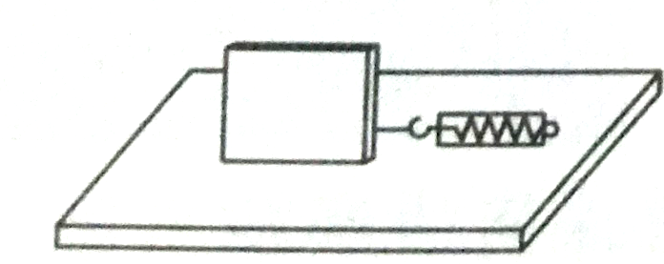
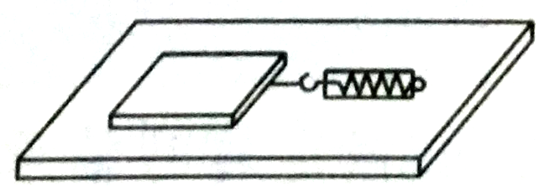
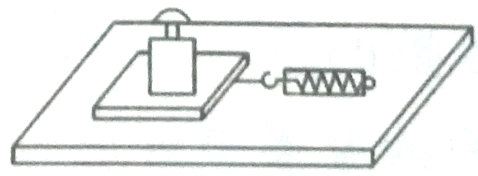
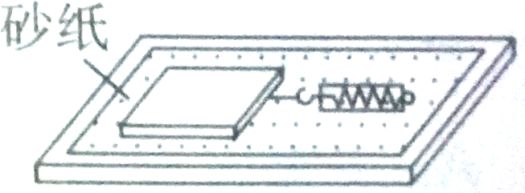
A.甲和乙 B.乙和丙 C.乙和丁 D.甲和丁
甲
乙
丙
丁

7、关于能量和能源的利用，下列说法中正确的是（ ）．
A．化石能、水能、风能均是可再生能源
B．太阳能无法被人类直接利用
C．目前的核电站都是利用核裂变释放的能量来发电的
D．因为能量是守恒的，所以不存在能源危机
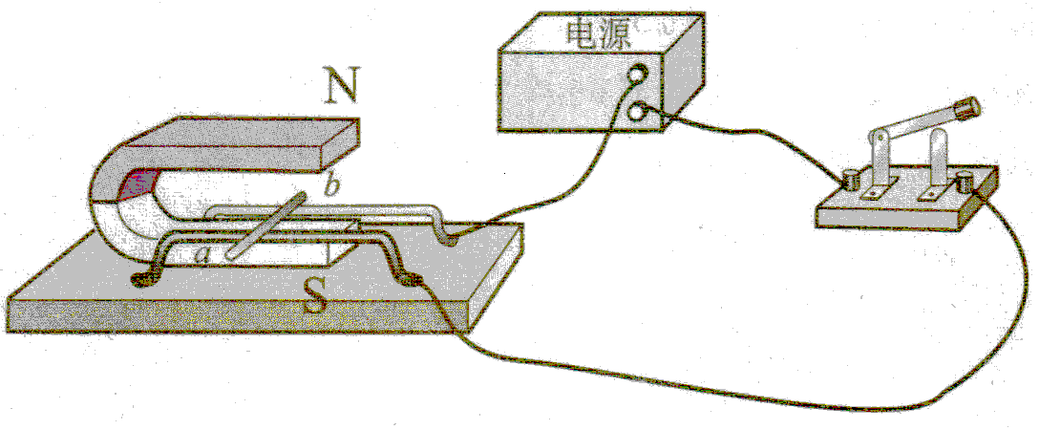
8用图所示的电路来演示“通电导线在磁场中受到力”时，下列做法可以改变导线的受力方向的是（ ）
第8题图
A．增大电流的大小B．增强蹄形磁铁的磁性
C．只改变电流方向
D．对调磁极同时改变电流方向
9.小明在学习电与磁的知识后，标出了如图所示四种情况下
小磁针的磁极（黑端为N极），其中正确的是
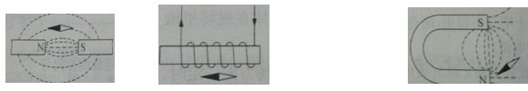
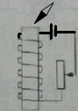

A B C D
10下列是初中物理中的几个探究实例：①探究“杠杆的平衡条件”；②探究“液体内部的压强与哪些因素有关”；③探究磁场时，引入“磁感线”；④探究“电阻上的电流跟两端电压的关系”。其中，采用了相同研究方法的是( )
A．③和④ B．②和④ C．②和③ D．①和④
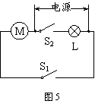
11. 图是电冰箱的简化电路图。图中M是电冰箱压缩机用的电动机，L是电冰箱内的照明灯。根据你平时对冰箱的观察，下列判断正确的是 （ ）
第11题图
A．开关S₁闭合，S₂断开时，照明灯L与电动机M串联
B．关上冰箱门时，S₁自动闭合，使得照明灯L熄灭
C．冰箱内温度降到设定温度时，S₂自动断开，电动机M停止工作
D．开关S₁、S₂都闭合时，照明灯L与电动机M并联
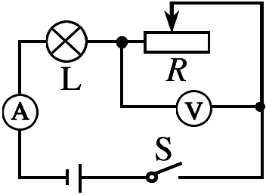
12．图5的电路中，灯L标有“3V 1.5W”、滑动变阻器R上标有“50Ω 1A”的字样，电压表量程为0～3V，电流表的量程为0～0.6A，电源电压恒为4.5V。为了保证电路中各元件安全工作，下列说法正确的是（设灯丝的电阻保持不变）
第12题图图
A. 通过电路中的最大电流为0.6A
B. 通过电路中的最小电流为0.25A
C. 变阻器允许接入电路的最小阻值为4Ω
D. 变阻器允许接入电路的最大阻值为10Ω
二、填空题(每空1分，共28分)
13.电磁波在真空中的传播速度为 。水的比热容为4.2×10³J/（kg•℃），表示的物理含义是 。
14冰柜里刚拿出的冰棍周围的“白气”是 （填写来源）的水蒸气 （填写物态变化名称）形成的。
15.通常情况下物体的状态时由温度决定的。根据表格信息（1个标准大气压下）可知，400℃的铅是 态，-220℃的氧是 态。
物质 | 熔点/℃ | 沸点/℃
铅 | 328 | 1740
氧 | -218 | -183

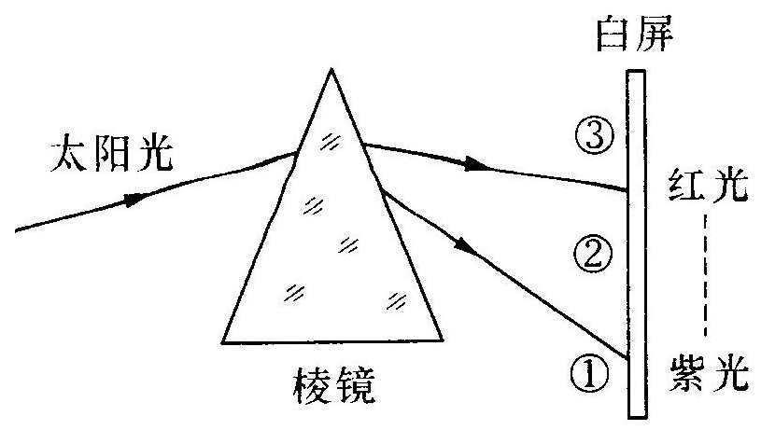
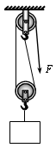
16如图所示，让一束太阳光通过棱镜射到白屏上，屏上标出了三个区域，其中能让温度计示数明显升高的区域是 。（填区域序号）
第 16题图
第17题图

[来源:学|科|网Z|X|X|K]
17用如图所示的滑轮组，将重为10N的物体5s内匀速提升2m，拉力F = 6N，则有用功为 J,拉力的功率为 ____ W,滑轮组的机械效率为 .
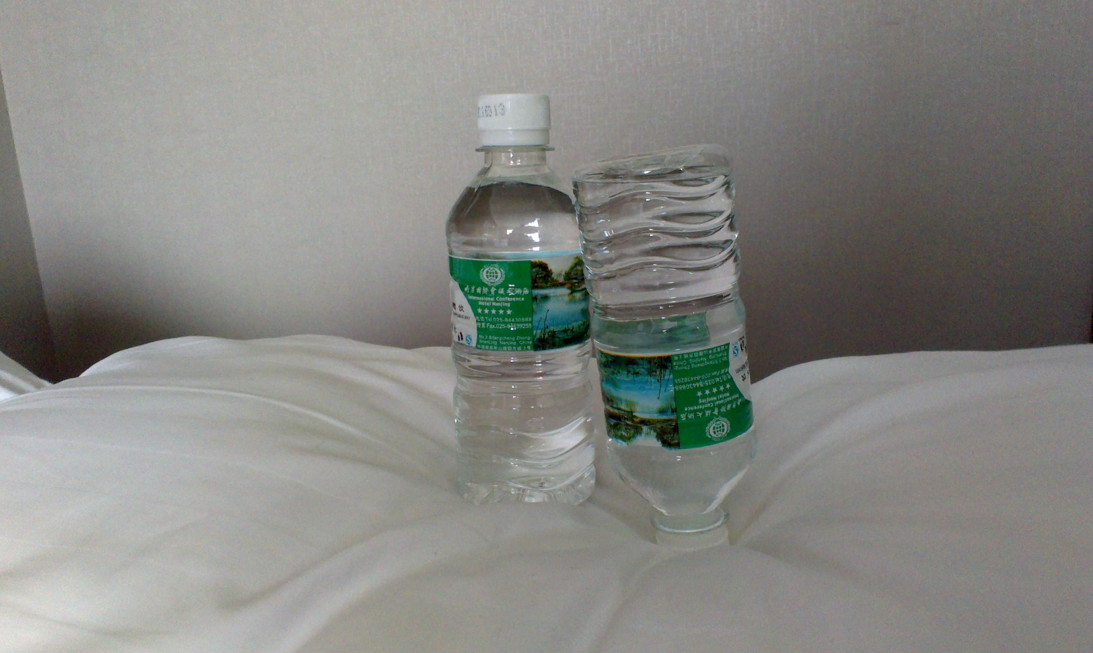
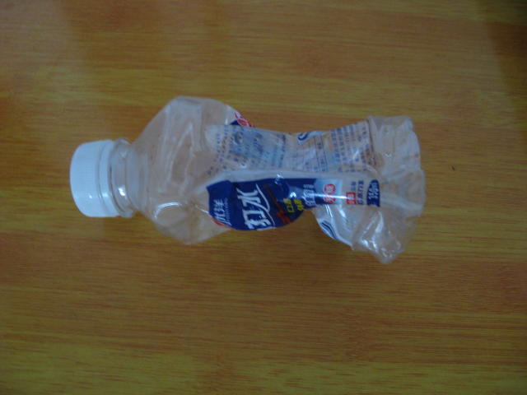
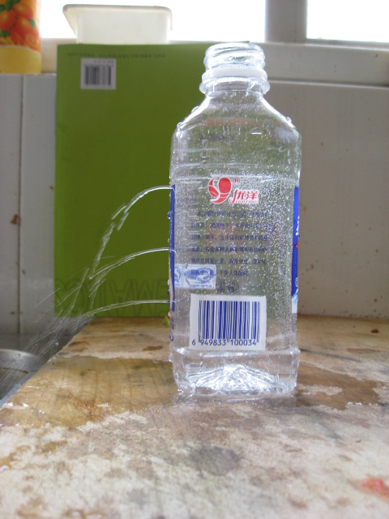
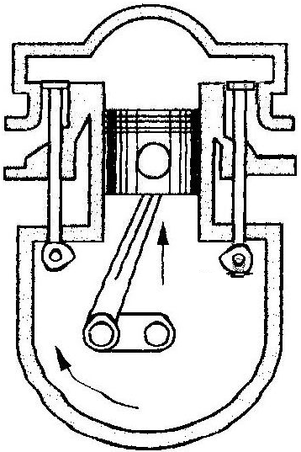
18刚用矿泉水瓶做实验：（1）将两个相同的矿泉水瓶如图甲放置，验证的是压力的作用效果与______________的关系。（2）他在空矿泉水瓶中装入少量热水，迅速倒出，再马上盖上瓶盖看到瓶子瘪了，如图乙所示，验证的是________________的存在。（3）他在矿泉水瓶中装水，在侧壁扎了三个小孔，观察到如图丙所示的现象，验证的是液体_________________ .
第20题图
第18题图

19 太阳能是一种清洁能源．某太阳能热水器每天能使500kg的水温度升高30℃，则这些水吸收的热量为 J，这是通过 改变水的内能. 【水的比热容为4.2×10³J/（kg•℃）】
20. 所示为内燃机工作时的某冲程示意图，该冲程是 冲程,该冲程中能量转化情况是 。

21.一个重15N、体积为1dm³的小球，用手抓住它将它浸没在水中，它受到的浮力是 N,松手后小球将 。
22.小明、小华和小丽利用如图所示的实验装置“探究动能的大小与哪些因素有关”，
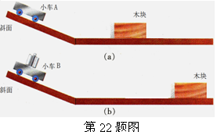

小明猜想：物体的动能可能与物体的质量有关。
小华猜想：物体的动能可能与物体的速度有关。
小丽通过a和b两个实验分别对两位同学的猜想进行了验证。
（1）本实验研究的是 （选填“木块”、‘小车”或“斜面”）的动能大小的影响因素，实验中通过观察 来比较动能大小的。
（2）根据图示实验现象初步得出结论：
23小王家中的电能表如图所示，从表盘信息可知，他家接入的用电器总功率不能超过 W．当家里只有电磁炉工作时，电能表在1min内转90转，则电磁炉工作时的电功率 W．
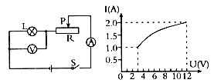
24、如图甲所示，电源电压保持不变，小灯泡的额定电压为12V．闭合开关S后，当滑片P从最右端滑到最左端的过程中，小灯泡的I—U关系图像如图乙所示．则小灯泡的额定功率为 W，电源电压为 V，滑动变阻器的最大阻值为 Ω．
kW·h

220V 10A 50Hz
3600 r/（kW·h）
2
0
0
6
5
第23题图
甲
乙
第24题图

25太阳能路灯的灯杆顶端是太阳能电池板，若在一定时间内，太阳光辐射到该太阳能电池板的能量为2.7×10⁷J，这与完全燃烧 g的煤相当；这些能量经转化后，可供功率为35W的路灯工作60h，那么该太阳能路灯的能量转化效率是 （煤的热值为3.0×10⁷J/kg）．

三、解答题(共48分．解答31、32题时应有公式和解题过程)
26．(6分)按照题目要求作图：
(1)在图(1)中画出反射光线及折射光线的大致方向。
(2)如图（2）是运动员踢足球的情景，请画出足球离开脚在空中向前飞行过程中受到的力（不空气阻力）。
(3)如图丙所示，用螺丝刀撬图钉，O为支点，请画出动力F₁的力臂l₁和阻力F₂的示意图。
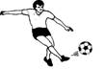
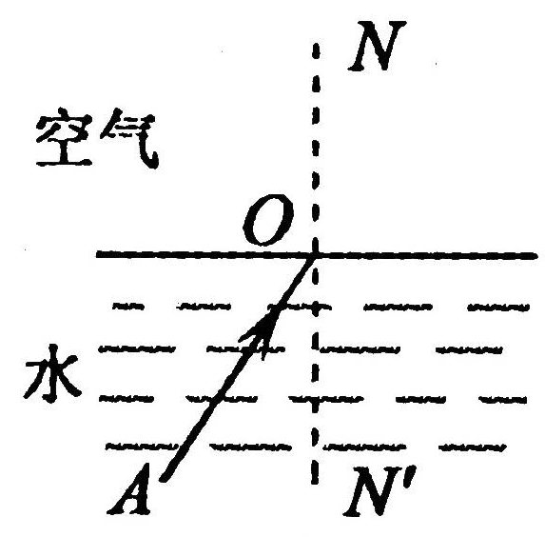
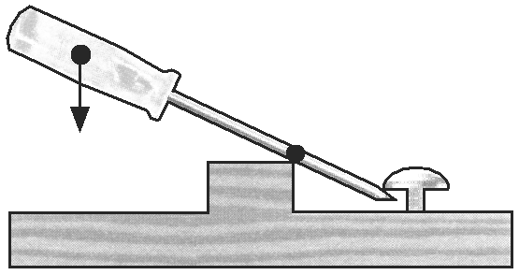
O
F₁

（1）
（2）
（3）
第24题图

27.甲图中物体A的长度是 m．乙图中温度计的示数是 ℃.
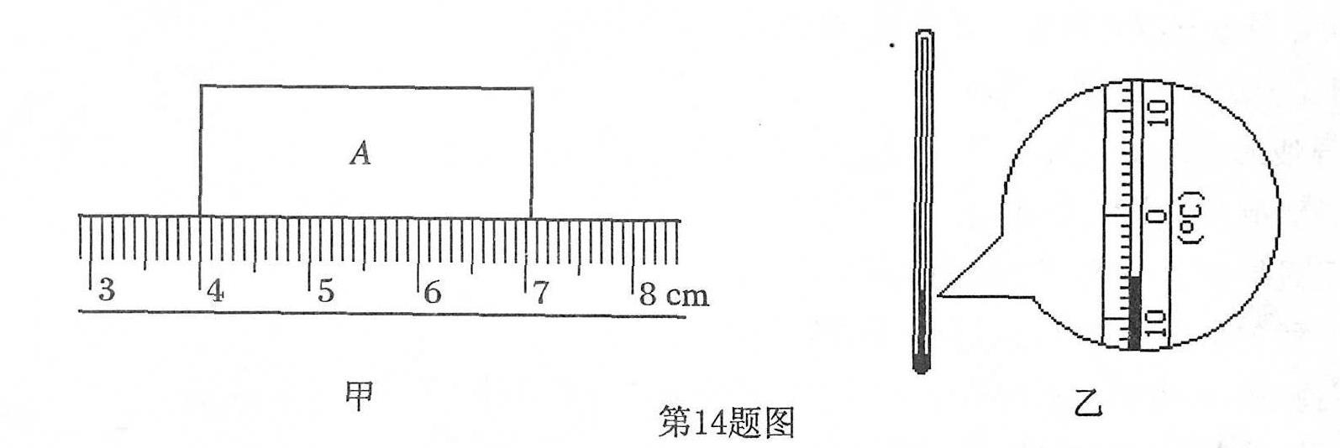
甲
乙
第27题图

28（3分）某同学在“探究平面镜成像特点”的实验中，取两段等长的蜡烛A和B，点燃玻璃板前的蜡烛A，观察玻璃板后的像，如图所示：
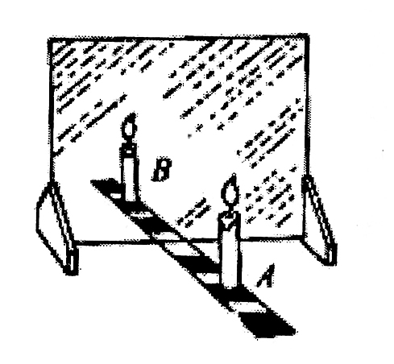
（1）点燃蜡烛A，小心地移动蜡烛B，直到与蜡烛A的像完全重合为止，这样做的目的既能确定了像的位置又能验证 ；
第28题图
（2）移去蜡烛B，并在其所在位置上放一光屏，则光屏 （选填“能”或“不能”）承接到烛焰的像。
（3）为了可靠的探究出平面镜的成像特点，你认为应采取________的操作。
A．保持A、B两支蜡烛的位置不变，多次改变玻璃板的位置进行观察
B．保持玻璃板位置不变，多次改变A蜡烛的位置，进行与上述（2）相同的操作 [来源:Zxxk.Com]
29(5分) 小永同学为了测量镇江陈醋的密度，进行以下实验：
（1）把天平放在 ▲ 上，将游码移至零刻度处，然后调节 ▲ ，使天平横梁平衡．
（2）接下来进行以下3项操作：

A．用天平测量烧杯和剩余醋的总质量m；
B．将待测醋倒入烧杯中，用天平测出烧杯和醋的总质量M；

C．将烧杯中醋的一部分倒入量筒，测出这部分醋的体积V；
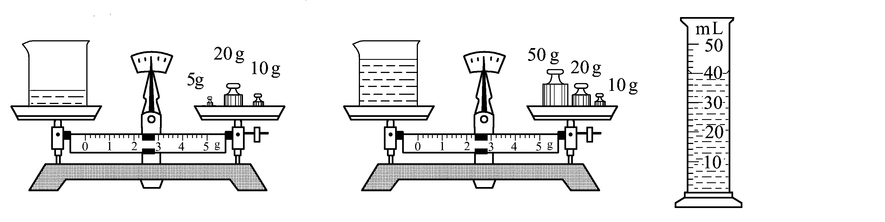
第29题图
A
B
C

以上操作的正确顺序是： ▲ （填字母代号）．
（3）由上图可得量筒中醋的体积为 ▲ cm³，通过计算可得醋的密度是 ▲ ㎏/m³．

30（5分）如图是小华同学探究二力平衡条件时的实验情景。
（1）小华将一根系于小卡片两对角的细线分别跨过左右支架上的滑轮，实验中滑轮的作用是 ；
（2）该实验中为何要忽略卡片重力？答：
该实验中为何能忽略卡片重力？答：
（3）当小卡片平衡时，小华将小卡片转过一个角度，松手后观察 ，
设计此实验步骤的目的是为了探究__________________________ 。
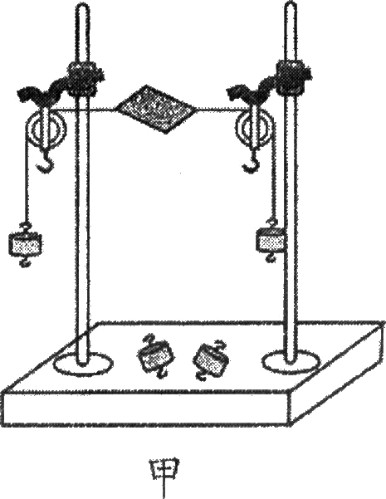
第30题图
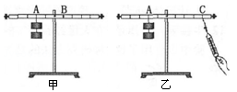
第31题图

31（3分）小明用一个木棍探究“杠杆的平衡条件”实验中，
（1）如图甲所示，将杠杆调节在水平位置平衡，这样可以便于测量_______。杠杆平衡后，小明在A位置挂上两个钩码，可在B位置挂上 ____ 个钩码，使杠杆在水平位置平衡．
（2）他改用弹簧测力计在如图乙所示的C位置斜向下拉，若每个钩码重1N．当杠杆在水平位置平衡时，测力计的示数将 _______（选填“大于”、“等于”或“小于”）1N．
32.(8分)在“测量小灯泡的功率”的实验中，小明同学选用的电源电压为4.5V，小灯泡额定电压为2.5V、电阻约为10Ω．
（1）请你用笔画线代替导线，将图甲中的实物电路连接完整．
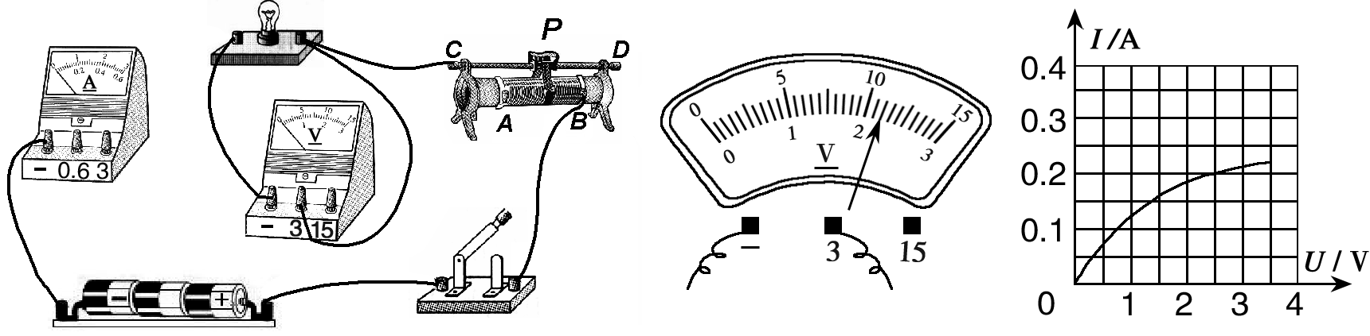
甲
乙
丙
第32题图

（2） 小明连接好最后一根导线，灯泡立即发出明亮耀眼的光并很快熄灭，检查后发现连线正确，请你找出实验中两个操作不当之处 、 。
（3）闭合开关，移动滑片P到某一点时，电压表示数（如图乙所示）为 V；若想测量小灯泡的额定功率，应将图甲中滑片P向 （选填“A”或“B”）端移动，使电压表的示数为 V．某同学移动滑片P，记下多组对应的电压表和电流表的示数，并绘制成图丙所示的I－U图像，根据图像信息，可计算出小灯泡的额定功率是 W．
（4）小明的同学小惠在借助上述实验器材完成实验时，不小心将电流表损坏，由于没有多余的电流表更换，老师取走电流表，并拿来一个电阻箱代替滑动变阻器接在原电路中；当小灯泡在额定电压下工作时， 电阻箱接入电路的阻值为R₀，则可推导出小灯泡额定功率的表达式为 ．（电源电压恒定不变）
图23
33（5分）在“探究影响电流热效应的因素” 活动中，小明联想到生活中以下两种现象：
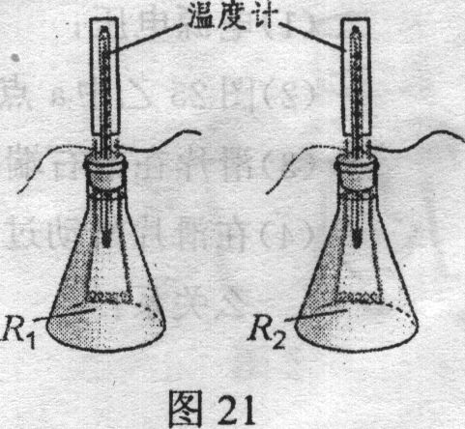
现象1：电热器只有在通电时才发热．
第33题图
现象2：电炉是通过铜导线接入电路中的，通电时，电炉丝发热而铜导线几乎不发热．
根据以上现象，小明猜想：影响电流热效应的因素可能有电阻大小、电流大小和通电时间．
(1)现象1主要支持以上猜想中的因素是 ．
(2)图21中，通电时电阻丝产生的热量被液体吸收，液体的温度就会升高．我们可以通过比较 (选填“相等”或“不等”)质量的 (选填“同种”或“不同”)液体 的多少来比较电阻丝发热量的多少．
(3)实验时如将R1与R2(R1≠R2)串联接入电路中，这样设计主要是为了研究 。

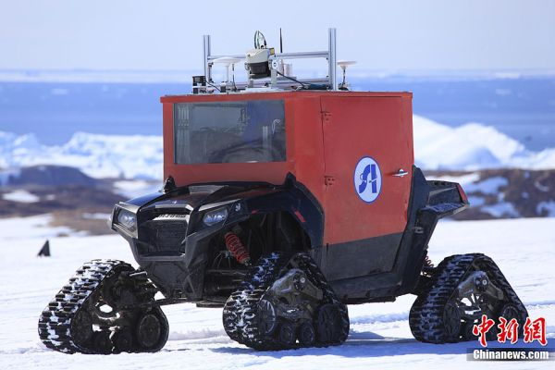
34 (4分)如图是我国自主研发的长航程极地漫游机器人。机器人质量约500kg，装有四条三角形履带，每条履带与地面的接触面积约为1000cm²。今年2月，机器人首次在南极内陆冰盖完成了27km的自主行走。
第34题图
求：（1）该机器人静止在水平冰面上时，对冰面的压强为多少？
（2）本次自主行走共耗时30min, 则它的平均速度为多少？

35（7分）如图所示，电源电压恒定不变，电阻R₁的阻值为20Ω，滑动变阻器的最大阻值R₂为40Ω，小灯泡的额定电压为18V（假使灯丝电阻不随温度发生变化），闭合开关S．当开关S₁、S₂都断开，滑动变阻器的滑片P移到中点时，电流表的读数为0.3A；当开关S₁、S₂都闭合，滑动变阻器的滑片P移到最右端时，电流表的示数为0.9A．求：
（1）电源电压是多少？
（2）当开关S₁、S₂都断开时，通电1min，整个电路中产生的最小热量是多少？
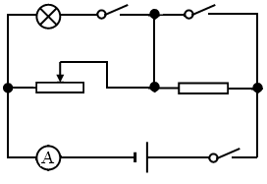
（3）小灯泡的电阻是多少？小灯泡的额定功率是多少？
S₂
S₁
S
R₂
R₁
R₂
S
R₁
第35题图

参考答案

一、选择题(本题共12小题，每小题2分，共24分．每小题给出的四个选项中只有一个选项正确)
题号 | 1 | 2 | 3 | 4 | 5 | 6 | 7 | 8 | 9 | 10 | 11 | 12
答案 | D | D | B | B | A | A | C | C | C | B | D | B
二、填空题(本题共10小题，每空1分，共28分)
13. 3×10⁸ m/s 1kg的水温度升高1℃吸收的热量是4.2×10⁸10³J
14. 冰棍周围 液化
15. 液态 固态
16. 3
17. 10J 4.8 83.3%[来源:Zxxk.Com]
18. 受力面积 大气压 液体内部的压强随深度的增大而增大
19. 6.3×10⁷ 热传递
20. 压缩 机械能转化为内能
21. 10 下沉
22. 小车 木块被撞击距离的大小 速度相同，质量越大，动能越大
23. 2200 1500
24. 24 12 9
25. 900 28%
三、解答题(本题共l0小题，共48分．解答31、32题时应有公式和解题过程)
26. 略
27. 2.05 -6
28. （1）像与物的大小关系 （2）不能 （3） B
29. （1）水平台 平衡螺母 （2）BCA (或BAC) (3)40 0.925×10⁸
30. (1) 改变力的方向
（2）确保卡片只受两个力（满足实验前提条件） 小卡片的重力远小于钩码对卡片的拉力
（3）小卡片能否保持平衡 不在一条直线的两个力是否平衡
31. （1） 力臂 4 （2）大于
32. (1) 略
（2）连线时开关闭合且滑动变阻器的滑片没放在阻值最大端
（3）2.2 B 2.5 0.5
(4)5/R₀
33.（1）电流大小 （2）相等 相同 升高的温度
（3）电流产生的热量与电阻的是否有关
34.解：(1)对冰面的压强
（3分）

(2) 平均速度
（1分）

35.（1）R=R₁+R₂/2=20Ω+40Ω/2=40Ω--------------------1分
U=IR=0.3A×40Ω=12V--------------------------1分
（2）R=R₁+R₂=20Ω+40Ω=60Ω------------------------1分
Q=W=(U²/R)t=(12v)²/60Ω×60s=144J-------------1分
（3）I₂=U/R₂=12V/40Ω=0.3A-------------------------1分
R_{L}=UI_{L}=12V/（0.9A-0.3A）=20Ω-----------------1分
P_{额}=U²/R_{L}=(18V)²/20Ω=16.2W--------------------1分

